Crea opdracht: Tulpen vouwen van papier

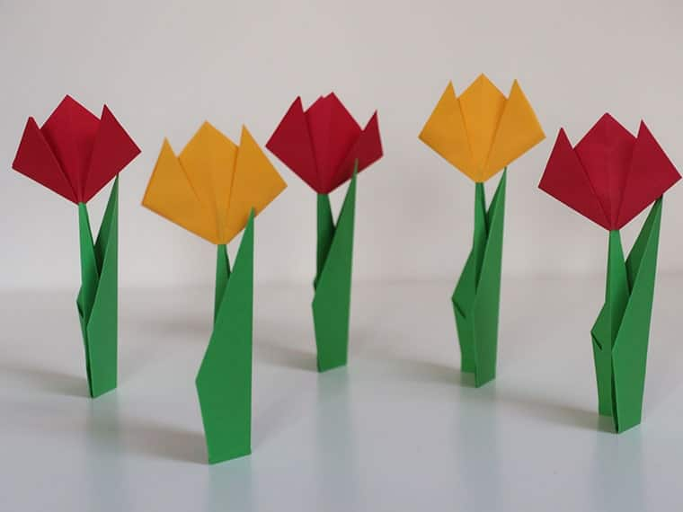
Wat heb je nodig?
- 1 rood vierkant blad papier
- 1 groen vierkant blad papier
- schaar
Bekijk het filmpje hieronder en volg stap voor stap hoe je deze tulpen kan maken. Je kan er een paar maken in verschillende kleuren en op de vensterbank of op je kamer plaatsen.

https://www.youtube.com/watch?v=6EOvCcRle68

Als we geen bloemetjes kunnen kopen in de winkel, dan maken we ze toch gewoon zelf? Veel plezier!

